МЕТОДИЧЕСКИЕ РЕКОМЕНДАЦИИ ПО
ОРГАНИЗАЦИИ АКЦИЙ СРЕДИ ЮНАРМЕЦЕВ
Кировской области, приуроченные к
Дню России

в условиях самоизоляции.

2020 год

Акции К ДНЮ РОССИИ.

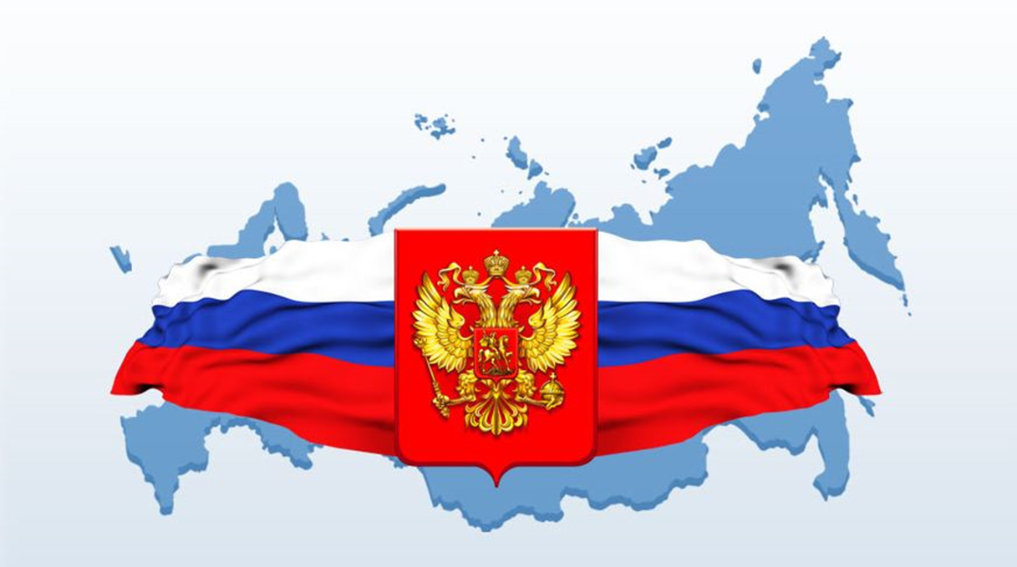
АКЦИЯ-ФЛЕШМОБ «МЫ С РОССИЕЙ»
Срок проведения – с 8 по 12 июня.
Реализация акции
– Юнармейцы делают фото с Российским триколором – это может быть как флаг, так и лента.
- Освещение проведения акции в публичных аккаунтах/группах социальных сетей, официальных сайтах района Кировской области с приложением фото.
хештеги акции: #МысРоссией#ДеньРоссии#Юнармия#ЮнармияКиров#Патриот43#КировскаяОбласть#ПатриотВятки
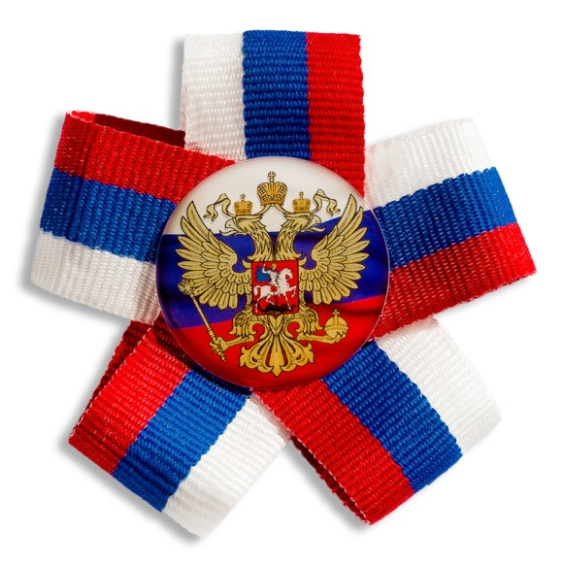
АКЦИЯ-ФЛЕШМОБ «НАШ ДОМ - РОССИЯ»
Срок проведения – с 8 по 12 июня
Реализация акции:
- Юнармейцы записывают видеоролик с рассказом о любой достопримечательности России/Малой Родины (тему выбирают самостоятельно).
- Освещение проведения акции в публичных аккаунтах/группах социальных сетей, официальных сайтах района Кировской области с хештегом акции.
хештеги акции: #Нашдом_Россия#ДеньРоссии#Юнармия#ЮнармияКиров#Патриот43#КировскаяОбласть#ПатриотВятки
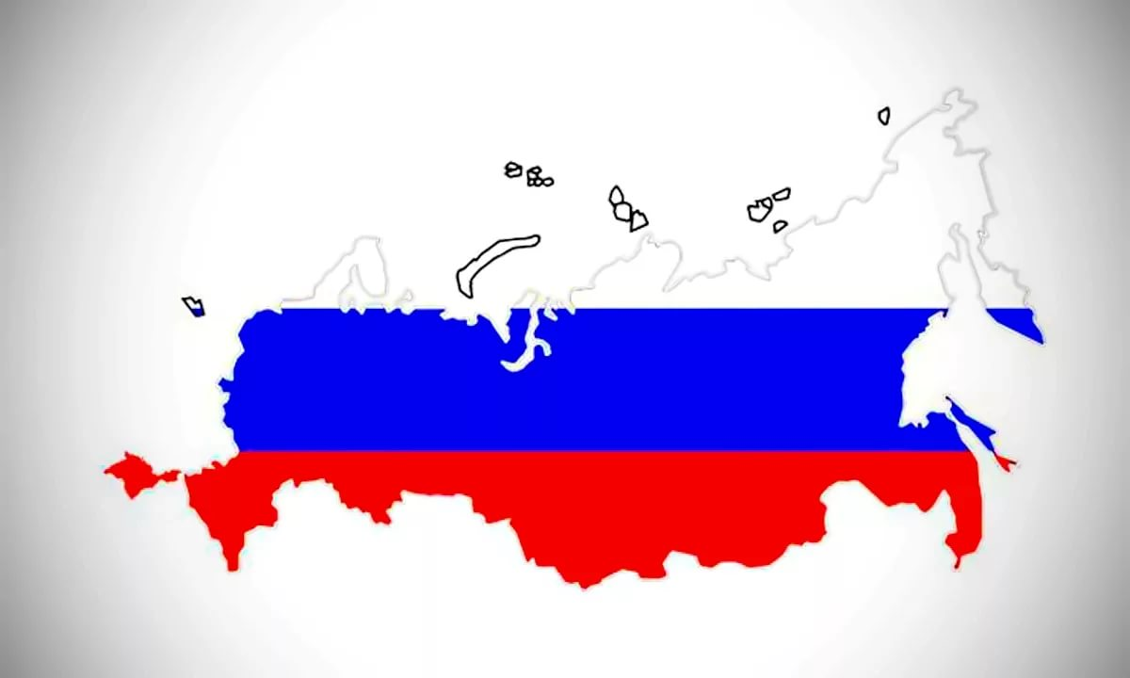
АКЦИЯ-ФЛЕШМОБ «Я ЛЮБЛЮ ТЕБЯ РОССИЯ»
Срок проведения – с 8 по 12 июня
Реализация акции:
- Юнармейцы записывают видеоролики с исполнением песни про Россию.
- Освещение проведения акции в публичных аккаунтах/группах социальных сетей, официальных сайтах района Кировской области с хештегом акции.

хештеги акции: #ЯлюблютебяРоссия#ДеньРоссии#Юнармия#ЮнармияКиров#Патриот43#КировскаяОбласть#ПатриотВятки
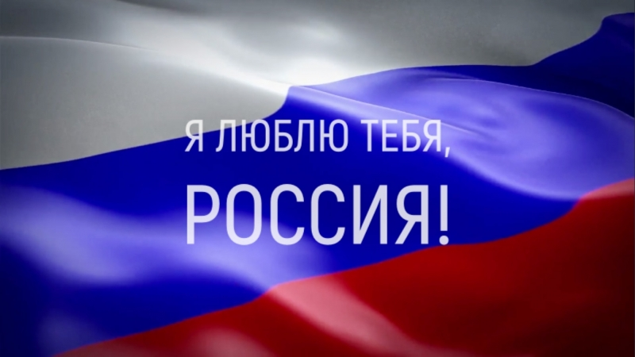
АКЦИЯ-ФЛЕШМОБ "МЫ СИЛА РОССИИ"
Срок проведения – с 8 по 12 июня
Реализация акции:
- Юнармейцы записывают видеоролик с выполнением юнармейской планки с учетом времени выполнения.
- Освещение проведения акции в публичных аккаунтах/группах социальных сетей, официальных сайтах района Кировской области с хештегом акции.
хештеги акции: #МысилаРоссии#ДеньРоссии#Юнармия#ЮнармияКиров#Патриот43#КировскаяОбласть#ПатриотВятки
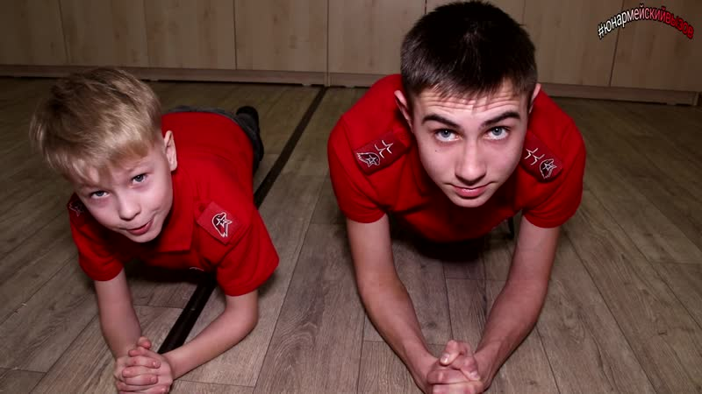
АКЦИЯ-ФЛЕШМОБ «Я ЗНАЮ РОССИЮ»
Срок проведения – с 8 по 12 июня
Реализация акции:
- Юнармейцы записывают видеоролик по сбору спилс-карты Российской Федерации с учетом времени выполнения.
- Освещение проведения акции в публичных аккаунтах/группах социальных сетей, официальных сайтах района Кировской области с хештегом акции.
хештеги акции: #ЯзнаюРоссию#ДеньРоссии#Юнармия#ЮнармияКиров#Патриот43#КировскаяОбласть#ПатриотВятки

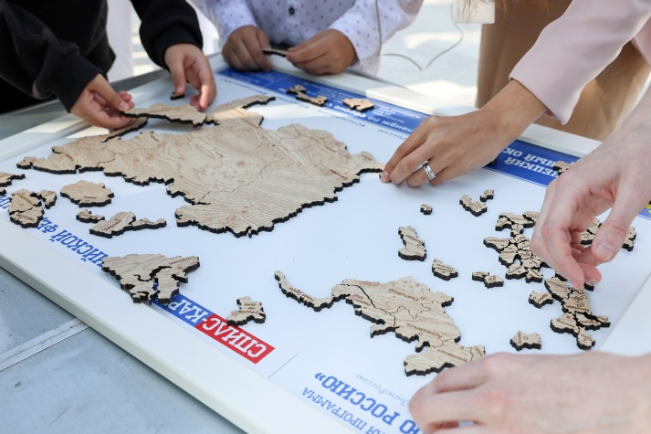
ДОПОЛНИТЕЛЬНАЯ ИНФОРМАЦИЯ
- Фото и видео по проведению акций юнармейцы выполняют в юнармейской форме (при ее отсутствии можно использовать ее элементы – берет/значок).
- Для публикации акций на сайте ПАТРИОТ 43.РФ, а так же в группе социальной сети Вконтакте https://vk.com/patriotvyatki присылайте ваши новости в беседу соцсети Вконтакте Информационная работа по военной патриотике.Кировская область - https://vk.com/im?sel=2000000093&tab=all либо на электронную почту - lyubov@patriot43.ru
- По окончанию проведения акций к Дню России лучшие участники-юнармейцы будут поощрены благодарностями и денежными сертификатами магазина «Линия огня».

